**Trả lời ngân hàng câu hỏi VXL-VDK**

**Trần Anh Quốc k47KMT**

Câu 1 : Thiết kế mạch và viết chương trình đếm số lần nhấn công tắc trên chân P1.0 hiển thị trên 1 LED 7 thanh

Trả lời:

* Sử dụng phương pháp lấy mã led thủ công:

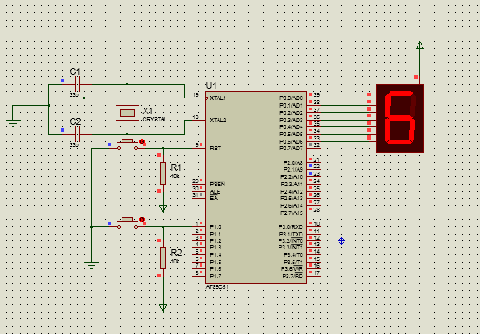

**ORG 00h**

**MOV R0,#0**

**; TAO SU KIEN KHI NHAN BUTTON**

**KEY:**

**JNB P1.0,KEY10 ; neu nhan button p1.0=0 ,thi nhay toi KEY10**

**JMP KEY**

**KEY10:**

**CALL CTHT**

**INC R0**

**JMP KEY**

**CTHT:**

**LOOP:**

**MOV DPTR,#MALED ; DPTR thanh ghi 16b la thanh ghi A dung tao dia chi cua phan tu du lieu duoc luu trong bo nho**

**MOV A,R0**

**MOV B,#10**

**DIV AB ;chia A cho B ket qua luu vao A so du luu vao B .**

**MOVC A,@A+DPTR ; doc gia tri bo nho chuong trinh tai dia chi A+DPTR dua vao thanh ghi A**

**MOV P2,A ; dua gia tri phan truc vao cong p0**

**CALL DELAY**

**MOV A,B ; dua gia tri phan don vi vao A**

**MOVC A,@A+DPTR**

**MOV P0,A**

**CALL DELAY**

**RET**

**DELAY:**

**MOV R2,#200**

**LAP:**

**MOV R3,#200**

**LAP2:**

**NOP**

**NOP**

**DJNZ R3,LAP2**

**DJNZ R2,LAP**

**RET**

**MALED:**

**DB 0C0H,0F9H,0A4H,0B0H,99H,92H,82H,0F8H,80H,90H**

**END**

**\*\*\*\*\*\*\*\*\*\*\*\*\*\*\*\*\*\*\*\*\*\*\*\*\*\*\*\*\*\*\*\*\*\*\*\*\*\*\*\*\*\*\*\*\*\*\*\*\*\*\*\*\*\*\*\*\*\*\*\*\*\*\*\*\*\*\*\*\*\*\*\*\*\*\*\*\*\*\*\*\*\*\*\*\***

**Câu 2. Thiết kế mạch và viết chương trình đếm số lần nhấn công tắc P3.2 hiện thị lên1 LED 7 thanh. (nt)**

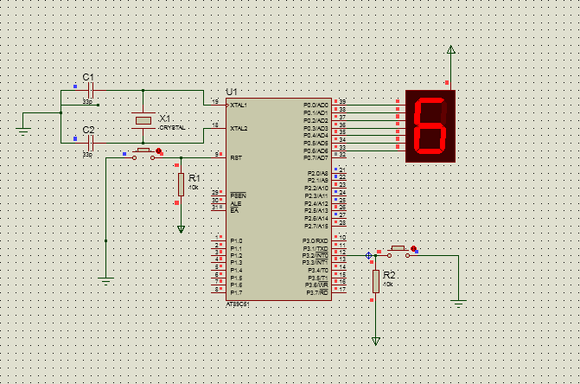

**ORG 00h**

**MOV R0,#0**

**; TAO SU KIEN KHI NHAN BUTTON**

**KEY:**

**JNB P3.2,KEY10 ; neu nhan button p1.0=0 ,thi nhay toi KEY10 ; chỉ sửa chỗ này so với c trên**

**JMP KEY**

**KEY10:**

**CALL CTHT**

**INC R0**

**JMP KEY**

**CTHT:**

**LOOP:**

**MOV DPTR,#MALED ; DPTR thanh ghi 16b la thanh ghi A dung tao dia chi cua phan tu du lieu duoc luu trong bo nho**

**MOV A,R0**

**MOV B,#10**

**DIV AB ;chia A cho B ket qua luu vao A so du luu vao B .**

**MOVC A,@A+DPTR ; doc gia tri bo nho chuong trinh tai dia chi A+DPTR dua vao thanh ghi A**

**MOV P2,A ; dua gia tri phan truc vao cong p0**

**CALL DELAY**

**MOV A,B ; dua gia tri phan don vi vao A**

**MOVC A,@A+DPTR**

**MOV P0,A**

**CALL DELAY**

**RET**

**DELAY:**

**MOV R2,#200**

**LAP:**

**MOV R3,#200**

**LAP2:**

**NOP**

**NOP**

**DJNZ R3,LAP2**

**DJNZ R2,LAP**

**RET**

**MALED:**

**DB 0C0H,0F9H,0A4H,0B0H,99H,92H,82H,0F8H,80H,90H**

**END**

**\*\*\*\*\*\*\*\*\*\*\*\*\*\*\*\*\*\*\*\*\*\*\*\*\*\*\*\*\*\*\*\*\*\*\*\*\*\*\*\*\*\*\*\*\*\*\*\*\*\*\*\*\*\*\*\*\*\*\*\*\*\*\*\*\*\*\*\*\*\*\*\*\*\*\*\*\*\*\*\*\*\*\*\*\***

**Câu 3. Thiết kế mạch và viết chương trình hiển thị các LED sáng liên tiếp trong mạch có 8 LED được nối vào port P2 của vi điều khiển.( LED1 sáng, các LED còn lại tắt…., LED 2 sáng, các LED còn lại tắt…). (khoảng thời gian trễ tùy chọn để phù hợp với hiển thị)**

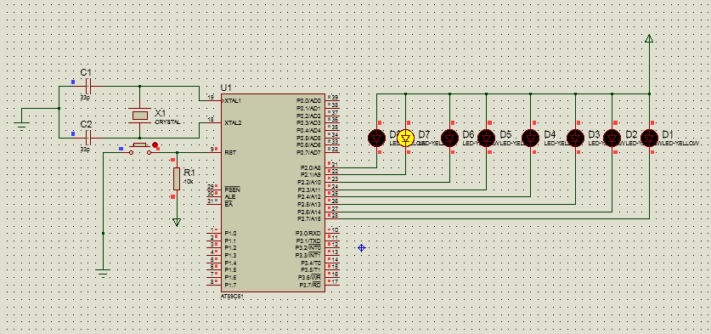

**ORG 00H**

**MOV A,#0000001B**

**MAIN:**

**RR A**

**MOV P2,A**

**CALL DELAY**

**JMP MAIN**

**DELAY:**

**MOV R0,#200**

**LAP:**

**MOV R1,#200**

**LAP2:**

**NOP**

**NOP**

**DJNZ R1,LAP2**

**DJNZ R0,LAP**

**RET**

**END**

**\*\*\*\*\*\*\*\*\*\*\*\*\*\*\*\*\*\*\*\*\*\*\*\*\*\*\*\*\*\*\*\*\*\*\*\*\*\*\*\*\*\*\*\*\*\*\*\*\*\*\*\*\*\*\*\*\*\*\*\*\*\*\*\*\*\*\*\*\*\*\*\*\*\*\*\*\*\*\*\*\*\*\*\***

**Câu4. Thiết kế mạch và viết chương trình hiển thị mạch có 8 LED được nối vào port P1 của vi điều khiển các LED sáng lần lượt từ LED1 đến LED8 (khoảng thời gian trễ tùy chọn để**

**phù hợp với hiển thị)**

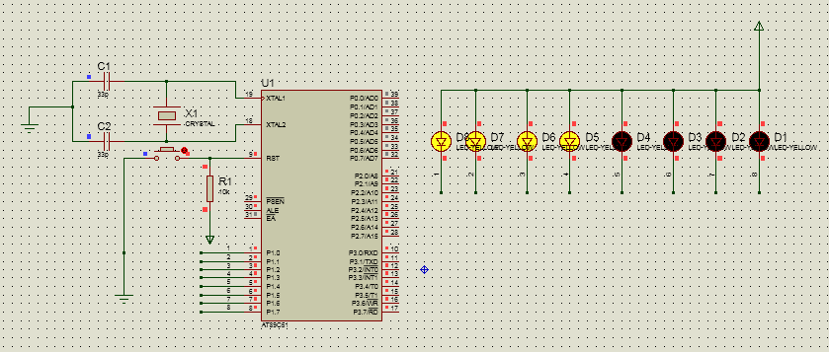

**ORG 00H**

**MOV A,#0FFH**

**MAIN:**

**CLR C**

**RLC A**

**MOV P1,A**

**CALL DELAY**

**JMP MAIN**

**DELAY:**

**MOV R0,#200**

**LAP:**

**MOV R1,#200**

**LAP2:**

**NOP**

**NOP**

**DJNZ R1,LAP2**

**DJNZ R0,LAP**

**RET**

**END**

**\*\*\*\*\*\*\*\*\*\*\*\*\*\*\*\*\*\*\*\*\*\*\*\*\*\*\*\*\*\*\*\*\*\*\*\*\*\*\*\*\*\*\*\*\*\*\*\*\*\*\*\*\*\*\*\*\*\*\*\*\*\*\*\*\*\*\*\*\*\*\*\*\*\*\*\*\*\*\*\*\*\*\*\*\***

**Câu5. Thiết kế mạch và viết chương trình hiển thị mạch có 8 LED được nối vào port P3 của vi điều khiển các LED sáng lần lượt từ LED giữa sang dần 2 bên(khoảng thời gian trễ tùy**

**chọn để phù hợp với hiển thị).**

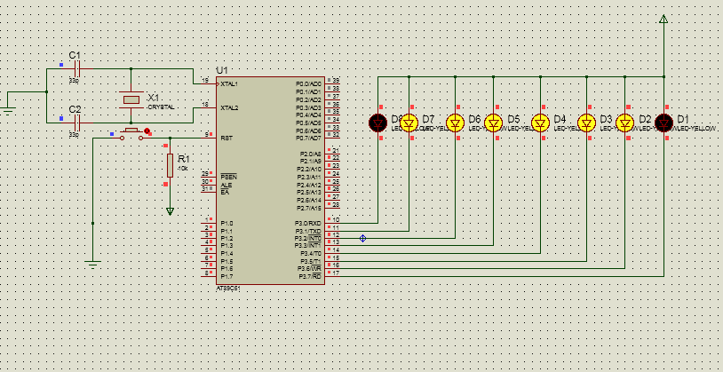

**ORG 00H**

**MAIN:**

**MOV P3,#11111111B**

**CALL DELAY**

**MOV P3,#11100111B**

**CALL DELAY**

**MOV P3,#11000011B**

**CALL DELAY**

**MOV P3,#10000001B**

**CALL DELAY**

**MOV P3,#00000000B**

**CALL DELAY**

**JMP MAIN**

**DELAY:**

**MOV R0,#200**

**LAP:**

**MOV R1,#200**

**LAP2:**

**NOP**

**NOP**

**DJNZ R1,LAP2**

**DJNZ R0,LAP**

**RET**

**END**

**Câu 6: Sử dụng Timer 0 hoặc Timer 1 viết chương trình tạo 2 xung trên 2 chân P1.0 và P1.1 với**

**tần số lần lượt là 2KHz và 4KHz (Sử dụng osillocope để quan sát). Biết tần số thạch anh là 12MHz . Bài này chưa chắc đúng**

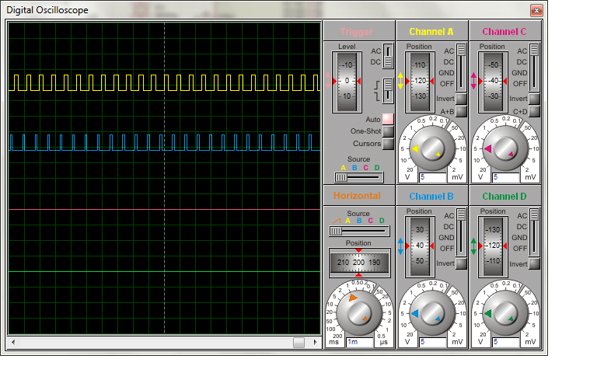

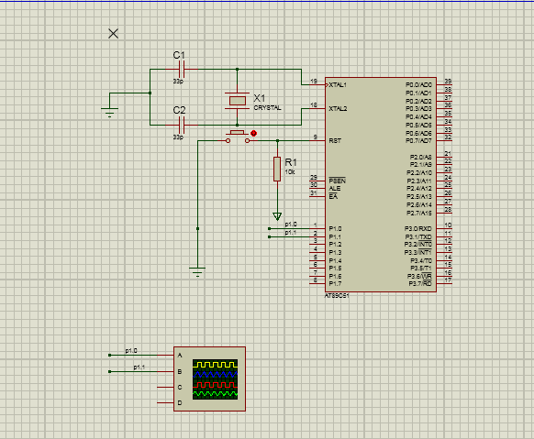

**MAIN:**

**MOV TMOD,#11H**

**LAP:**

**; TAO XUNG 4K T=1/F=1/4=0,25ms=250us**

**; KHOANG THOI GIAN XUNG CAO(THAP) = T/2 =125us**

**;......=> 65536-125=35411=FF83H**

**MOV TL0,#83H**

**MOV TH0,#0FFH**

**SETB P1.1**

**CALL DELAY**

**CLR P1.1**

**MOV TL0,#83H**

**MOV TH0,#0FFH**

**CALL DELAY**

**;TAO XUNG 2K**

**; TAO XUNG 4K T=1/F=1/2=0,5ms=500us**

**; KHOANG THOI GIAN XUNG CAO(THAP) = T/2 =250us**

**;......=> 65536-250=65280=FF06H**

**MOV TL0,#06H**

**MOV TH0,#0FFH**

**SETB P1.0**

**CALL DELAY**

**CLR P1.0**

**MOV TL0,#06H**

**MOV TH0,#0FFH**

**CALL DELAY**

**SJMP LAP**

**DELAY:**

**SETB TR0**

**HERE: JNB TF0,HERE**

**CLR TF0**

**CLR TR0**

**RET**

**END**

**Câu 9. Thiết kế mạch điều khiển và viết chương trìnhhiển thị Led 7 thanh sáng các số từ 00 đến 99. Biết tần số thạch anh là 12MHz.**

* **Phương pháp 1 : lấy mã thủ công .**

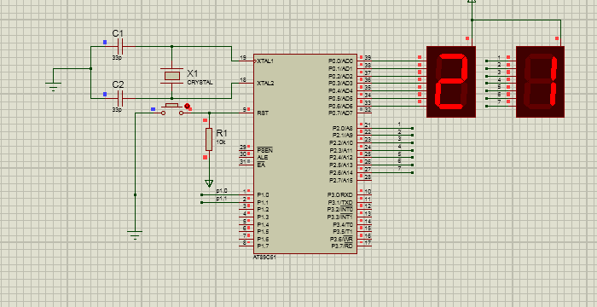

**ORG 00H**

**MAIN:**

**MOV R0,#0**

**LAP:**

**MOV DPTR,#MALED**

**MOV A,R0**

**MOV B,#10**

**DIV AB**

**MOVC A,@A+DPTR**

**MOV P0,A**

**CALL DELAY**

**MOV A,B**

**MOVC A,@A+DPTR**

**MOV P2,A**

**CALL DELAY**

**INC R0**

**CJNE R0,#100,LAP**

**JMP MAIN**

**MALED: DB 0C0H,0F9H,0A4H,0B0H,99H,92H,82H,0F8H,80H,90H**

**DELAY:**

**MOV R4,#150**

**LOOP:**

**MOV R5,#200**

**LOOP1:**

**DJNZ R5,LOOP1**

**DJNZ R4,LOOP**

**RET**

**END**

* **Phương pháp 2 : quét led . chỉ tốn một cổng**

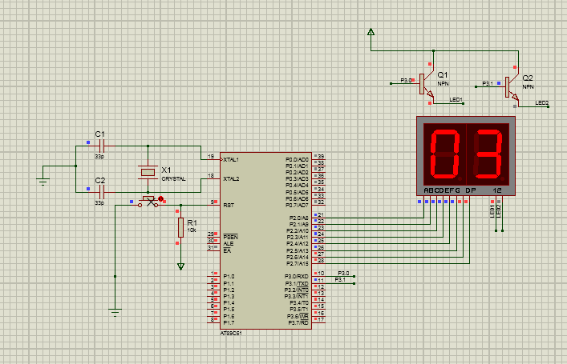

**ORG 00H**

**MAIN:**

**MOV R0,#0**

**LAP:**

**MOV R7,#10**

**MOV DPTR,#MALED**

**LOOP0:**

**MOV A,R0**

**MOV B,#10**

**DIV AB**

**MOVC A,@A+DPTR**

**MOV P2,A**

**SETB P3.0**

**CALL DELAY**

**CLR P3.0**

**CALL DELAY**

**MOV A,B**

**MOVC A,@A+DPTR**

**MOV P2,A**

**SETB P3.1**

**CALL DELAY**

**CLR P3.1**

**CALL DELAY**

**DJNZ R7,LOOP0**

**INC R0**

**CJNE R0,#100,LAP**

**JMP MAIN**

**MALED: DB 0C0H,0F9H,0A4H,0B0H,99H,92H,82H,0F8H,80H,90H**

**DELAY:**

**MOV R4,#150**

**LOOP:**

**MOV R5,#20**

**LOOP1:**

**NOP**

**NOP**

**DJNZ R5,LOOP1**

**DJNZ R4,LOOP**

**RET**

**END**

**Câu 10. Thiết kế mạch điều khiển và viết chương trình hiển thị Led 7 thanh sáng các số từ 99 về 00. Biết tần số thạch anh là 12MHz.**

* **Giống như bài trên nhưng thay thế**
* **Thay thế 2 lệnh bên trên dòng 3 và 25.**
* **MOV R0,#99**
* **DEC R0**

**OK**

**Câu 11. Thiết kế mạch điều khiển và viết chương trìnhhiển thị Led 7 thanh sáng các số từ lẻ từ 00 đến 99 (khoảng thời gian trễ tùy chọn để phù hợp với hiển thị). Biết tần số thạch anh là 12MHz.**

* **Giống như bài trên nhưng thay thế**
* **MOV R0,#1 ; dòng 3**
* **Tăng R0 lên 2 lần**
* **INC R0 ;dòng 25 ,26**
* **INC R0**

**Câu 12. Thiết kế mạch điều khiển và viết chương trình hiển thị Led 7 thanh sáng các số chẵn từ 00 đến 99 (khoảng thời gian trễ tùy chọn để phù hợp với hiển thị). Biết tần số thạch anh là 12MHz.**

* **Giống như bài trên nhưng thay thế**
* **MOV R0,#0 ; dòng 3**
* **Tăng R0 lên 2 lần**
* **INC R0 ;dòng 25 ,26**
* **INC R0**

**Câu 13. Thiết kế mạch điều khiển và viết chương trìnhhiển thị Led 7 thanh sáng các số lẻ từ 99 về 00 (khoảng thời gian trễ tùy chọn để phù hợp với hiển thị). Biết tần số thạch anh là 12MHz.**

* **MOV R0,#99**
* **DEC R0**
* **DEC R0**

**Câu 14. Thiết kế mạch điều khiển và viết chương trình hiển thị Led 7 thanh sáng các số chẵn từ 99 về 00. (khoảng thời gian trễ tùy chọn để phù hợp với hiển thị). Biết tần số thạch anh là 12MHz**

* **MOV R0,#98**
* **DEC R0**
* **DEC R0**

**Câu 15. Thiết kế mạch và viết chương trình điều khiển động cơ quay thuận trong 3 giây, dừng trong 5 giây và quay ngược trong 4 giây (dùng mạch cầu H). Biết giá trị nạp cho TH= và TL= để tạo ra được khoảng thời gian trễ là 1s. Biết tần số thạch anh là 12MHz .**

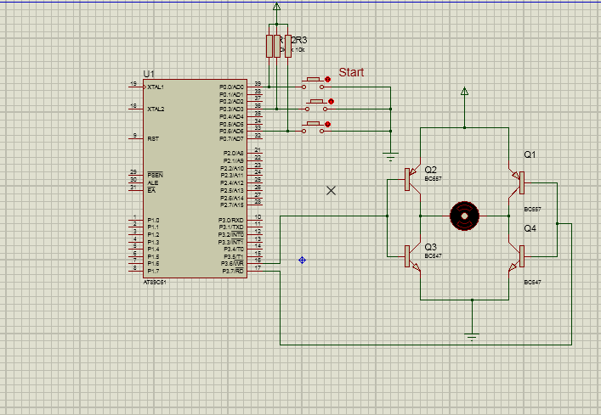

**ORG 00H**

**MAIN:**

**JNB P0.0,THUAN_R**

**JMP MAIN**

**THUAN_R:**

**SETB P3.6**

**CLR P3.7**

**CALL DELAY**

**CALL DELAY**

**CALL DELAY**

**NGHICH_R:**

**CLR P3.6**

**SETB P3.7**

**CALL DELAY**

**CALL DELAY**

**CALL DELAY**

**CALL DELAY**

**STOP:**

**CLR P3.6**

**CLR P3.7**

**CALL DELAY**

**CALL DELAY**

**CALL DELAY**

**CALL DELAY**

**CALL DELAY**

**JMP THUAN_R**

**DELAY: ; TRE 1S**

**MOV TMOD,#02H**

**MOV TH0,#56H**

**MOV R2,#50**

**F1: MOV R3,#100**

**F2: SETB TR0**

**BACK: JNB TF0,BACK**

**CLR TR0**

**CLR TF0**

**DJNZ R3,F2**

**DJNZ R2,F1**

**RET**

**END**

**Dạng đề 2:**

**Câu 1. Lập trình hiển thị số 0 lên LED 7 thanh, khi nào bấm nút START (một lần) sẽ bắt đầu đếm từ 00 đến 99 mỗi lần tăng số, trễ khoảng 200ms.**

**Ý tưởng : mình tạo timer 0 , chế độ 2 , và tạo trễ 10ms , tiếp theo mình viết CTHT , gọi trễ 4 lần trong một vòng lặp , và lặp lại 5 lần , như vậy ta có .**

**10*4=40ms và 40*5=200ms theo yêu cầu để bài đã cho.**

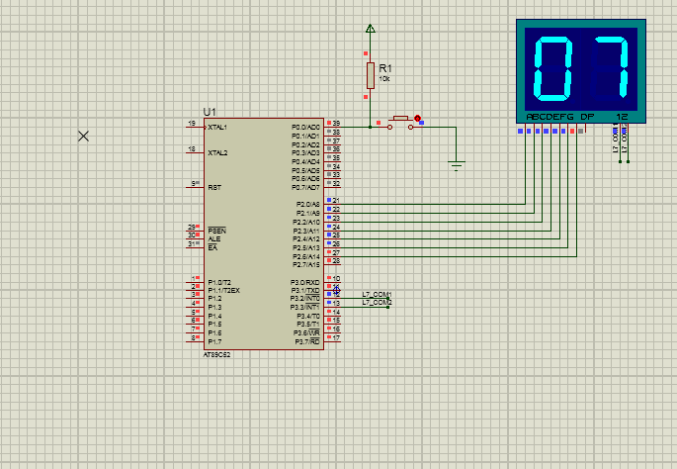

**ORG 00H**

**JMP MAIN**

**KEY1:**

**MOV R0,#0**

**LOOP:**

**CALL CTHT**

**INC R0**

**CJNE R0,#100,LOOP**

**JMP MAIN**

**MAIN:**

**JNB P0.0,KEY1**

**MOV P2,#0C0H**

**SETB P3.2**

**CALL DELAY1**

**CLR P3.2**

**CALL DELAY1**

**SETB P3.3**

**CALL DELAY1**

**CLR P3.3**

**CALL DELAY1**

**JMP MAIN**

**CTHT:**

**MOV R7,#5**

**LAPA:**

**MOV DPTR,#MALED**

**MOV A,R0**

**MOV B,#10**

**DIV AB**

**MOVC A,@A+DPTR**

**MOV P2,A**

**SETB P3.2**

**CALL DELAY**

**CLR P3.2**

**CALL DELAY**

**MOV A,B**

**MOVC A,@A+DPTR**

**MOV P2,A**

**SETB P3.3**

**CALL DELAY**

**CLR P3.3**

**CALL DELAY**

**DJNZ R7,LAPA**

**RET**

**MALED:**

**DB 0C0H,0F9H,0A4H,0B0H,99H,92H,82H,0F8H,80H,90H**

**DELAY:**

**MOV TMOD,#02H**

**MOV TH0,#56H**

**MOV R2,#50**

**AGAIN: SETB TR0**

**BACK: JNB TF0,BACK**

**CLR TR0**

**CLR TF0**

**DJNZ R2,AGAIN**

**RET**

**DELAY1:**

**MOV R2,#200**

**LAP:**

**MOV R3,#20**

**LAP2:**

**NOP**

**NOP**

**DJNZ R3,LAP2**

**DJNZ R2,LAP**

**RET**

**END**

**Câu 2. Lập trình hiển thị số đếm từ 00 đến 99 (rồi lặp lại), mỗi lần tăng số, trễ khoảng 200ms, khi nào bấm nút STOP thì dừng đếm mà vẫn hiển thị.**

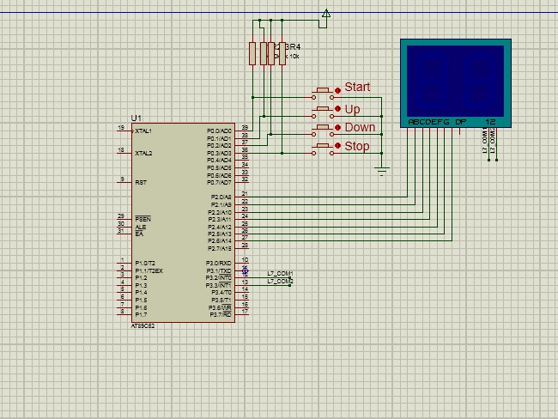

**ORG 00H**

**JMP MAIN**

**KEY1:**

**MOV R0,#0**

**LOOP:**

**CALL CTHT**

**INC R0**

**CJNE R0,#100,LOOP**

**JMP MAIN**

**KEY2:**

**CALL CTHT**

**JNB P0.0,CTHT**

**JMP KEY2**

**MAIN:**

**JNB P0.0,KEY1**

**MOV P2,#0C0H**

**SETB P3.2**

**CALL DELAY1**

**CLR P3.2**

**CALL DELAY1**

**SETB P3.3**

**CALL DELAY1**

**CLR P3.3**

**CALL DELAY1**

**JMP MAIN**

**CTHT:**

**MOV R7,#5**

**LAPA:**

**MOV DPTR,#MALED**

**MOV A,R0**

**MOV B,#10**

**DIV AB**

**MOVC A,@A+DPTR**

**MOV P2,A**

**SETB P3.2**

**CALL DELAY**

**CLR P3.2**

**CALL DELAY**

**MOV A,B**

**MOVC A,@A+DPTR**

**MOV P2,A**

**SETB P3.3**

**CALL DELAY**

**CLR P3.3**

**CALL DELAY**

**DJNZ R7,LAPA**

**JNB P0.3,KEY2**

**RET**

**MALED:**

**DB 0C0H,0F9H,0A4H,0B0H,99H,92H,82H,0F8H,80H,90H**

**DELAY:**

**MOV TMOD,#02H**

**MOV TH0,#56H**

**MOV R2,#50**

**AGAIN: SETB TR0**

**BACK: JNB TF0,BACK**

**CLR TR0**

**CLR TF0**

**DJNZ R2,AGAIN**

**RET**

**DELAY1:**

**MOV R2,#200**

**LAP:**

**MOV R3,#20**

**LAP2:**

**NOP**

**NOP**

**DJNZ R3,LAP2**

**DJNZ R2,LAP**

**RET**

**END**

**Câu 3. Lập trình điều khiển 8 LED đơn, tại một thời điểm có nhiều nhất 1 LED sáng. Mỗi lần bấm phím UP, thì LED sáng dịch sang trái một điểm, bấm phím DOWN thì LED dịch sang phải một điểm, bấm phím START thì LED luôn dịch sang trái, bấm phím STOP thì LED luôn dịch sang phải. Thời gian trễ giữa mỗi lần dịch LED đủ nhìn trong mô phỏng.**

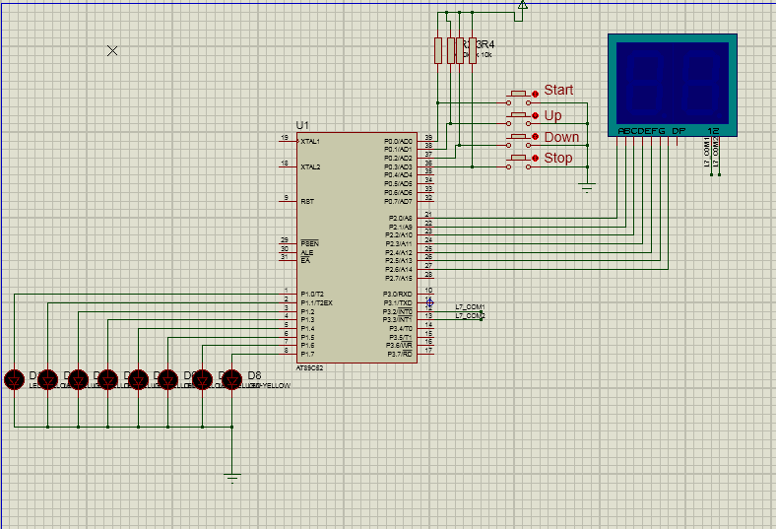

**ORG 00H**

**MOV P1,#00H**

**CALL DELAY**

**SETB P1.7**

**MOV A,#00000001B**

**KEY1:**

**JNB P0.1,KEY10**

**JMP KEY2**

**KEY10:**

**SETB P0.1**

**CALL DELAY**

**RR A**

**MOV P1,A**

**CALL DELAY**

**JMP KEY1**

**KEY2:**

**JNB P0.2,KEY20**

**JMP KEY3**

**KEY20:**

**SETB P0.2**

**CALL DELAY**

**RL A**

**MOV P1,A**

**CALL DELAY**

**JMP KEY2**

**KEY3:**

**JNB P0.0,KEY30**

**JMP KEY4**

**KEY30:**

**SETB P0.0**

**JNB P0.1,KEY10**

**JNB P0.2,KEY20**

**JNB P0.3,KEY40**

**RR A**

**MOV P1,A**

**CALL DELAY**

**JMP KEY30**

**JMP KEY3**

**KEY4:**

**JNB P0.3,KEY40**

**JMP KEY1**

**KEY40:**

**SETB P0.3**

**JNB P0.1,KEY10**

**JNB P0.2,KEY20**

**JNB P0.0,KEY30**

**RL A**

**MOV P1,A**

**CALL DELAY**

**JMP KEY40**

**JMP KEY4**

**DELAY:**

**MOV R1,200**

**LAP:**

**MOV R2,#200**

**LAP1:**

**NOP**

**NOP**

**DJNZ R2,LAP1**

**DJNZ R1,LAP**

**RET**

**END**

**Câu 4. Viết chương trình quay số. Khi bấm nút Start, Led 7 thanh bắt đầu liên tục hiển thị tăng dần các số từ 00 đến 99 mỗi lần tăng cách nhau 50ms. Khi nút Stop bấm thì dừng tăng và**

**hiển thị giá trị hiện tại sau đó nhấp nháy số đó trong 3 giây với chu kỳ 500 ms. Lặp lại nếu nút Start được bấm tiếp .**



**ORG 00H**

**JMP MAIN**

**KEY1:**

**SETB P0.0**

**LOOP:**

**JNB P0.3,KEY2**

**CALL CTHT**

**INC R0**

**CJNE R0,#100,LOOP**

**JMP MAIN**

**KEY2:**

**MOV R4,#6**

**LAPLAI:**

**CALL CTHT**

**MOV R7,#1**

**CALL LAPA**

**CALL DELAY3**

**JNB P0.0,KEY1**

**DJNZ R4,LAPLAI**

**JMP KEY20**

**KEY20:**

**MOV R7,#1**

**CALL LAPA**

**JNB P0.0,KEY1**

**JMP KEY20**

**MAIN:**

**MOV R0,#0**

**JNB P0.0,KEY1**

**MOV P2,#0C0H**

**SETB P3.2**

**CALL DELAY1**

**CLR P3.2**

**CALL DELAY1**

**SETB P3.3**

**CALL DELAY1**

**CLR P3.3**

**CALL DELAY1**

**JMP MAIN**

**CTHT:**

**MOV R7,#5**

**MOV DPTR,#MALED**

**LAPA:**

**MOV A,R0**

**MOV B,#10**

**DIV AB**

**MOVC A,@A+DPTR**

**MOV P2,A**

**SETB P3.2**

**CALL DELAY**

**CLR P3.2**

**CALL DELAY**

**MOV A,B**

**MOVC A,@A+DPTR**

**MOV P2,A**

**SETB P3.3**

**CALL DELAY**

**CLR P3.3**

**CALL DELAY**

**DJNZ R7,LAPA**

**RET**

**MALED:**

**DB 0C0H,0F9H,0A4H,0B0H,99H,92H,82H,0F8H,80H,90H**

**DELAY:**

**MOV TMOD,#02H**

**MOV TH0,#56H**

**MOV R2,#12**

**AGAIN: SETB TR0**

**BACK: JNB TF0,BACK**

**CLR TR0**

**CLR TF0**

**DJNZ R2,AGAIN**

**RET**

**DELAY1:**

**MOV R2,#200**

**LAP:**

**MOV R3,#20**

**LAP2:**

**NOP**

**NOP**

**DJNZ R3,LAP2**

**DJNZ R2,LAP**

**RET**

**DELAY3:**

**MOV TMOD,#02H**

**MOV TH0,#56H**

**MOV R2,#50**

**F1: MOV R3,#50**

**F2: SETB TR0**

**BACK3: JNB TF0,BACK3**

**CLR TR0**

**CLR TF0**

**DJNZ R3,F2**

**DJNZ R2,F1**

**RET**

**END**

**Câu 5. Lập trình đóng ngắt relay để nhấp nháy LED D1 theo chu kỳ 100ms < T < 2000ms. Khi bấm nút Up thì tăng T = T + 100ms, bấm nút Down thì giảm T = T – 100ms.**

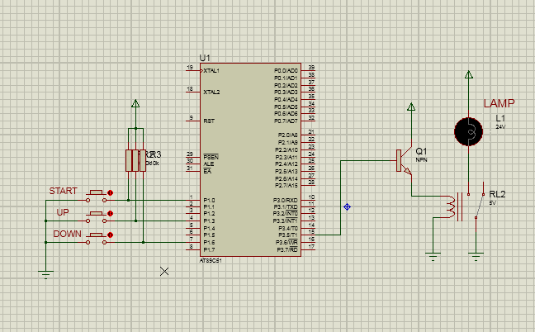

**Bài này lập trình chỉ tương đối và cách lập trình hơi ngu .(do thời gian gấp nên lập trình nhanh )**

**ORG 00H**

**MAIN:**

**JNB P1.0,KEY10**

**JNB P1.3,KEY20**

**JNB P1.6,KEY30**

**JMP MAIN**

**KEY10:**

**JNB P1.3,KEY20**

**JNB P1.6,KEY30**

**SETB P3.5**

**CALL DELAY**

**CLR P3.5**

**CALL DELAY**

**JMP KEY10**

**KEY20:**

**JNB P1.0,KEY10**

**JNB P1.6,KEY30**

**SETB P3.5**

**CALL DELAY1**

**CLR P3.5**

**CALL DELAY1**

**JMP KEY20**

**KEY30:**

**JNB P1.0,KEY10**

**JNB P1.3,KEY20**

**SETB P3.5**

**CALL DELAY2**

**CLR P3.5**

**CALL DELAY2**

**JMP KEY30**

**DELAY:**

**MOV TMOD,#02H**

**MOV TH0,#56**

**MOV R1,#50**

**F1: MOV R2,#20**

**F2: SETB TR0**

**BACK: JNB TF0,BACK**

**CLR TF0**

**CLR TR0**

**DJNZ R2,F2**

**DJNZ R1,F1**

**RET**

**DELAY1:**

**MOV TMOD,#02H**

**MOV TH0,#56**

**MOV R1,#50**

**F11: MOV R2,#30**

**F22: SETB TR0**

**BACK1: JNB TF0,BACK1**

**CLR TF0**

**CLR TR0**

**DJNZ R2,F22**

**DJNZ R1,F11**

**RET**

**DELAY2:**

**MOV TMOD,#02H**

**MOV TH0,#56**

**MOV R1,#50**

**F111: MOV R2,#10**

**F222: SETB TR0**

**BACK2: JNB TF0,BACK2**

**CLR TF0**

**CLR TR0**

**DJNZ R2,F222**

**DJNZ R1,F111**

**RET**

**END**

**Câu 6. Lập trình điều khiển động cơ, mỗi lần bấm phím sẽ thay đổi tốc độ, chiều quay của động cơ theo bảng sau:**

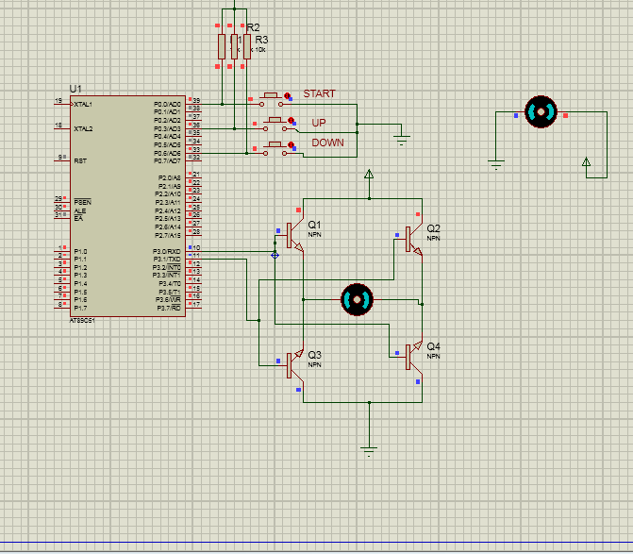

**ORG 00H**

**BEGIN:**

**JNB P0.0,QT100**

**JNB P0.3,QT50**

**JNB P0.6,QP50**

**JMP BEGIN**

**QT100: ;QUAY TRAI 100%**

**CLR P3.0**

**SETB P3.1**

**RET**

**QT50: ; QUAY TRAI 50%**

**JNB P0.0,QT100**

**JNB P0.6,QP50**

**CLR P3.0**

**SETB P3.1**

**CALL DELAY**

**CLR P3.1**

**CALL DELAY**

**JMP QT50**

**QP50:;QUAY PHAI 50%**

**JNB P0.0,QT100**

**JNB P0.3,QP50**

**SETB P3.0**

**CLR P3.1**

**CALL DELAY**

**CLR P3.0**

**CALL DELAY**

**JMP QP50**

**DELAY:**

**MOV TMOD, #01H ;Timer 0,mode 1(16-bit timer mode)**

**LOOP: MOV TH0, #HIGH(-50000); high byte of -50,000**

**MOV TL0, #LOW(-50000) ; low byte of -50,000**

**SETB TR0 ; start timer**

**WAIT: JNB TF0, WAIT ; wait for overflow**

**CLR TR0 ; stop timer**

**CLR TF0 ; clear timer overflow flag;**

**RET**

**END**

**Câu 9. Lập trình điều khiển: Bấm START để bắt đầu hoạt động, bấm STOP để dừng hoạt động. Khi hoạt động, cứ 30s relay lại bật đèn 1 lần trong 2s rồi tắt.**

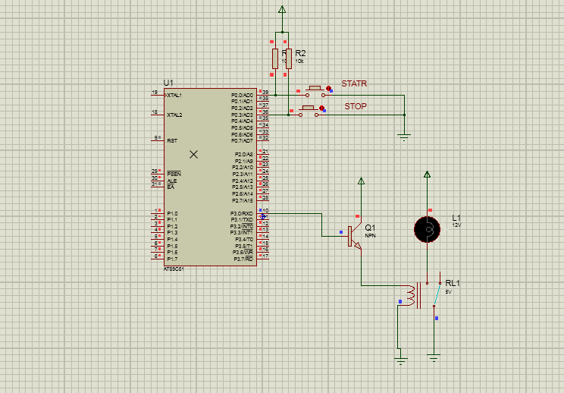

**ORG 00H**

**CLR P3.0**

**MAIN:**

**JNB P0.0,BAT**

**JMP MAIN**

**BAT:**

**JNB P0.3,TAT**

**SETB P3.0**

**CALL DELAY**

**CLR P3.0**

**CALL DELAY**

**JMP BAT**

**TAT:**

**CLR P3.0**

**RET**

**DELAY:**

**MOV TMOD,#01H**

**MOV R7,#10**

**AGAIN:MOV TH0,#HIGH(-50000)**

**MOV TL0, #LOW(-50000)**

**SETB TR0**

**BACK: JNB TF0,$**

**CLR TF0**

**CLR TR0**

**DJNZ R7,AGAIN**

**RET**

**END**

**Câu 10. Viết CT dùng ngắt Timer để tạo sóng vuông f=2KHz tại P1.5. (FXtal=12MHz).**

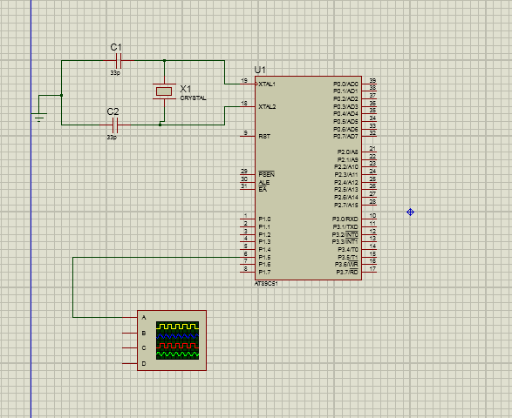

**; TÍNH TOÁN T?O XUNG 2K TRÊN PORT 1.5**

**; CHU KÝ CUA XUNG CLOCK**

**;T=1/F=1/12=1MHZ**

**;CHU KY CUA XUNG VUONG**

**;T=1/f=1/2kHZ==0.5ms=500us**

**;THOI GIAN XUNG CAO T=T/2=250**

**;VAY GIA TRI NAP VAO 65536-250=FF06**

**ORG 00H**

**MAIN:**

**SETB P1.5**

**CALL DELAY**

**CLR P1.5**

**CALL DELAY**

**JMP MAIN**

**DELAY:**

**MOV TMOD,#01H**

**AGAIN: MOV TL0,#06H**

**MOV TH0,#0FFH**

**SETB TR0**

**BACK: JNB TF0,$**

**CLR TF0**

**CLR TR0**

**RET**

**END**

**Câu 14. Lập trình điều khiển timer tạo đồng hồ đếm giây, hiển thị lên LED 7 thanh.**

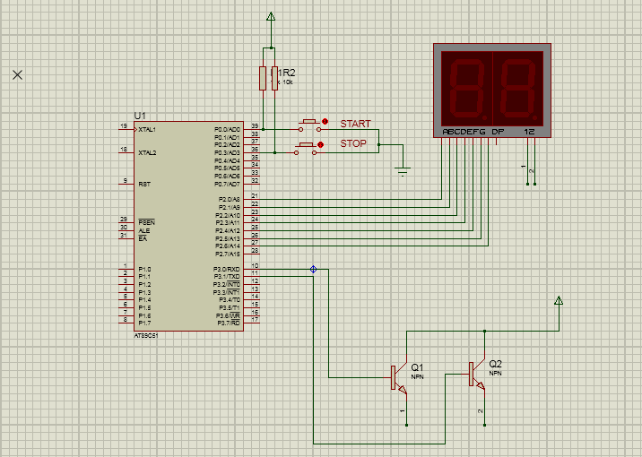

**ORG 00H**

**JMP HT00**

**KEY10:**

**JNB P0.3,KEY20**

**CALL HT**

**INC R0**

**CJNE R0,#100,KEY10**

**JMP HT00**

**KEY20:**

**JNB P0.0,KEY10**

**CALL HT**

**JMP KEY20**

**HT00:**

**MOV R3,#10**

**MOV R0,#0**

**JNB P0.0,KEY10**

**MOV P2,#0C0H**

**SETB P3.0**

**CALL DELAY**

**CLR P3.0**

**SETB P3.1**

**CALL DELAY**

**CLR P3.1**

**JMP HT00**

**HT:**

**MOV R7,#10**

**MOV DPTR,#MALED**

**LAP:**

**MOV A,R0**

**MOV B,#10**

**DIV AB**

**MOVC A,@A+DPTR**

**MOV P2,A**

**SETB P3.0**

**CALL DELAY**

**CLR P3.0**

**;CALL DELAY**

**MOV A,B**

**MOVC A,@A+DPTR**

**MOV P2,A**

**SETB P3.1**

**CALL DELAY**

**CLR P3.1**

**;CALL DELAY**

**DJNZ R7,LAP**

**RET**

**DELAY:**

**MOV TMOD,#01H**

**AGAIN: MOV TH0,#HIGH(-50000)**

**MOV TL0,#LOW(-50000)**

**SETB TR0**

**BACK: JNB TF0,BACK**

**CLR TF0**

**CLR TR0**

**RET**

**MALED: DB 0C0H,0F9H,0A4H,0B0H,99H,92H,82H,0F8H,80H,90H**

**END**